2015－2016学年第一学期
大学物理期末考试A卷答案及评分标准
一、选择题：（20分）（每小题2分）
1 | 2 | 3 | 4 | 5 | 6 | 7 | 8 | 9 | 10
B | C | D | B | D | D | A | A | B | B
二、填空题（30分）（每空3分）
1、 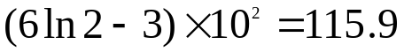 2、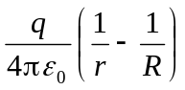 3、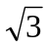=1.73
4、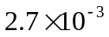 5、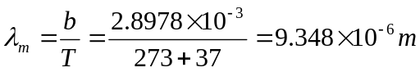
6、2 7、0 8、 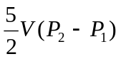
9、100 10、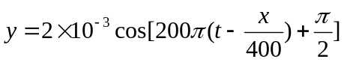
三、计算题（总计50分）
1、（15分）
解：(1)由高斯定理 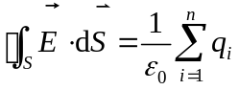 （1分）
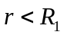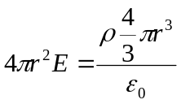
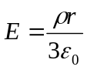
（2分，其中，电荷正确1分，通量正确1分）
（ 或叠加原理：球壳微元电荷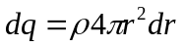，微元场强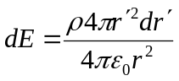1分，叠加原理1分，结论1分)

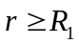
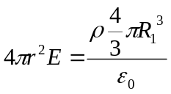
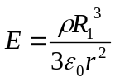（2分，与上同）
（ 或叠加原理：叠加原理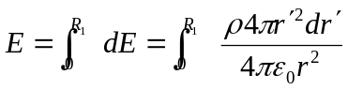1分，结论1分)

- 场强分布为：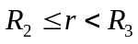处E=0
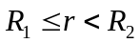与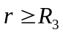处

带电球面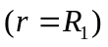电势
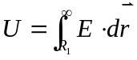 （1分）
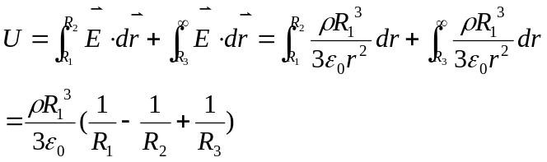
（4分，其中场强带入正确2分，积分限正确1分，结论1分）
（ 或叠加原理：叠加原理2分，结论3分)
( 3 )场强分布为： 处E=0
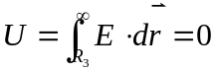 (解法不唯一) （共5分，具体分值与上相同）
（ 或叠加原理：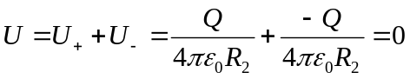,叠加原理2分，结论3分)
2、（15分）
解: 由于电荷均匀分布对称性，圆环电荷在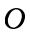点产生的场强互相抵消，E₁=0。 (2分)
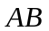在点产生场强：如图以A为原点建x轴，在x处选取微元dx，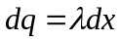(1分)
在O点产生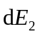，点场强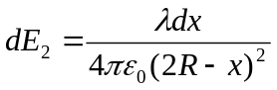 (1分) ， 沿轴正方向，
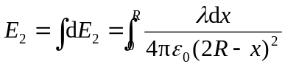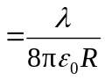(2分)
。O
A
B
x
由场强叠加原理：E=E1+E2=(1分)（体现叠加原理即给1分）
(2) 电荷在点产生电势，以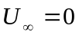
(1分)
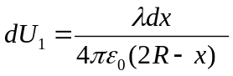(1分)
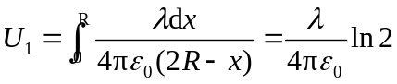(解法不唯一） (2分)
圆环产生 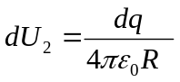(1分)
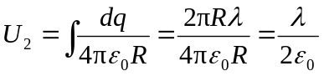 (2分)
∴ 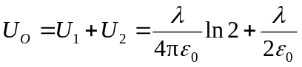 (1分) （体现叠加原理即给1分）

3、（10分）
解： 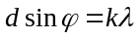 (2分)
第1级时 k=1;第三级k=3 (2分)
由于衍射角很小，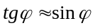，谱线位置为
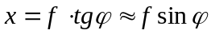 (2分)
谱线间距：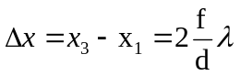
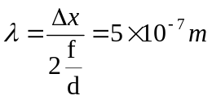 (共4分，其中结论1分）
4、（10分）解：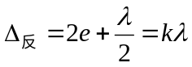 (4分) k=1,2,3.....
第9条k=9 (4分)

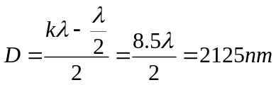 (2分，其中结论1分)(解法不唯一）

